**TRƯỜNG ĐẠI HỌC THỦY LỢI**

**KHOA CÔNG NGHỆ THÔNG TIN**

**----- 🙢🕮🙠 -----**



**BÀI TẬP LỚN**

**HỆ QUẢN TRỊ CƠ SỞ DỮ LIỆU**

**ĐỀ TÀI:**

**QUẢN LÝ SALON TÓC**

***Sinh viên thực hiện : Mai Vinh Quang – Lớp 60TH4***

***Giảng viên hướng dẫn:* TS. Nguyễn Quỳnh Châu**

**HÀ NỘI, 1/2021**

**LỜI NÓI ĐẦU**

Trên thế giới hiện nay, tin học là một ngành phát triển không ngừng. Thời kỳ công nghiệp đòi hỏi đòi hỏi thông tin nhanh chóng chính xác. Có thể nói tin học đã chiếm một vị trí quan trọng trong cuộc sống hàng ngày, trong các ngành khoa học kỹ thuật. Trong những năm gần đây cùng với sự phát triển chung của ngành tin học thế giới và khu vực, ngành tin học nước ta đó cú bước phát triển nhất định.

Việc đưa tin học vào công việc quản lý, nhằm giảm bớt sức lao động của con người, tiết kiệm thời gian, độ chính xác cao và tiện lợi rất nhiều so với việc làm quản lý giất tờ bằng thủ công như trước đây. Tin học hóa nhằm thu hẹp không gian lưu trữ, tránh được thất lạc dữ liệu, tự động hóa và cụ thể hóa các thông tin theo nhu cầu của con người. Còn ở Việt Nam ngành tin học tuy còn non trẻ nhưng cũng đang từng bước bứt phá được những thành công trong việc áp dụng tin học vào việc phát triển kinh tế - xã hội, góp phần vào việc phát triển xã hội và khẳng định mình trên thị trường quốc tế.

Sau khi trải nghiệm cắt tóc ở rất nhiều cửa hàng, chúng em nhận thấy có rất nhiều salon tóc gặp khó khăn trong việc quản lý cửa hàng của mình dẫn đến việc không kiểm soát được doanh thu, nhầm lẫn trong các khâu bán hàng ,...Vậy nên chúng em dưới sự hướng dẫn của **Gv.Nguyễn Quỳnh Châu** đã hoàn thành được đề tài quản lý salon tóc của mình. Trong quá trình làm bài chắc chắn em sẽ mắc phải những thiếu sót nên rất mong nhận được sự đóng góp ý kiến của cô để em có cơ hội sửa sai, phát triển trong thực tế và từng bước hoàn thiện mình.

***Em xin chân thành cảm ơn!***

# **CHƯƠNG 1: BÀI TOÁN ĐẶT RA VÀ YÊU CẦU CỦA HỆ THỐNG**

## **1.1 Giới thiệu bài toán:**

Như chúng ta đã biết, trong các tiệm cắt tóc vừa và nhỏ việc quản lí dữ liệu nhân viên và dữ liệụ khách hang . Vì vậy yêu cầu đặt ra là : **Phải làm sao để tiết kiệm được thời gian, nguồn nhân lực, thông tin tin cậy, bảo mật được hệ thống quản lý,…?**

## **1.2 Yêu cầu chung của bài toán:**

Đặc tả các yêu cầu, chức năng: **Quản lí nhân viên, điểm danh cho nhân viên ,quản lí khách hàng, quản lí hóa đơn của của hàng, quản lí các ưu đãi mà khác hàng được nhận.**

## **1.3 Phát biểu nghiệp vụ của bài toán:**

**Quản lí nhân viên:** Mỗi một nhân viên có một mã nhân viên riêng và thông tin các nhân và lương

**Quản lý công của nhân viên:** Mỗi một ngày nhân viên khi đi làm sẽ điểm danh lúc đến và tan làm

**Quản lý khách hàng:** Mỗi khách hàng có một mã khách hàng riêng và có thông tin cá nhân và hạng của mình

**Quản lý hóa đơn cửa hàng:** Tổng hợp tất cả các hóa đơn của khách hàng, tổng thu nhập của cửa hàng

**Quản lý khuyến mãi của khách hàng:** Mỗi khách hàng sử dụng dịch vụ đến một số tiền nhất định đều sẽ có khuyến mãi khác nhau.

## **CHƯƠNG II: PHÂN TÍCH HỆ THỐNG**

## **2.1 Phân tích chức năng của hệ thống**

* **Quản lí :** 
  + Thêm, sửa, xóa, nhân viên
  + Thêm, sửa, xóa, khách hàng
  + Thêm, sửa, xóa, hóa đơn
  + Thêm, sửa, xóa, điểm danh
  + Thêm, sửa, xóa, bảng công
* **Nhân viên:**
  + - Thêm, sửa, xóa khách hàng
    - Xem bảng công
    - Xem điểm danh
    - Xem hóa đơn và chi tiết hóa đơn

## **2.2 Người sử dụng hệ thống:**

* **Quản lý (admin):** Quản lý chịu trách nhiệm chính trong việc quản lý, có quyền truy cập vào tất cả các chức năng của hệ thống.
* **Nhân viên:** Nhập thông tin khách hàng, xem được lương và bảng điểm danh, các chi tiêt hóa đơn

**CHƯƠNG 3: XÂY DỰNG MÔ HÌNH LIÊN KẾT THỰC THỂ**

## **3.1 Xác định các thực thể toàn vẹn**

* Cơ sở dữ liệu quản lý salon gồm 8 bảng:

+ NHANVIEN (MaNV, HoTen, GioiTinh, Tuoi, QueQuan, NhiemVu, Sdt, LuongCung)

+ KHACH (MaKH, HoTen, DiaChi, Sdt, TongTieu, Hang)

+ DICHVU (MaDV, TenDV, DonGia, ChietKhauNV)

+ KHUYENMAI (Hang, TiLeKM, MucTieuTren)

+ HOADON (MaHD, MaKH, MaNV, NgayHD, Hang, ThanhTien)

+ CHITIETHD (MaHD, MaDV, DonGia)

+ BANGCONG (MaNV, TienHoaHong, LuongCung,Cong, Thang,TongLuong)

+DIEMDANH (MaNV,CheckIn,CheckOut,Cong)

## **3.2 Xây dựng mô hình quan hệ**

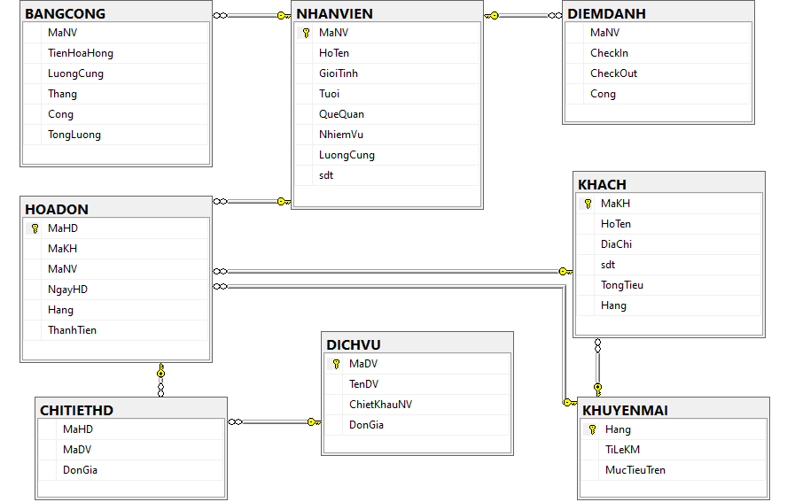

**CHƯƠNG 4: MỘT SỐ CÂU LỆNH SQL**

**4.1 Trigger**

**1. Trigger Thành tiền**

--Trigger set thành tiền

CREATE TRIGGER Thanh_Tien

ON CHITIETHD AFTER INSERT

AS

BEGIN

BEGIN TRAN

UPDATE CHITIETHD

SET DonGia = (SELECT DonGia FROM DICHVU

WHERE MaDV=(SELECT MaDV FROM INSERTED))

WHERE MaDV=(SELECT MaDV FROM INSERTED) AND MaHD=(SELECT MaHD FROM INSERTED)

DECLARE @KM FLOAT

SET @KM=(SELECT TiLeKM FROM KHUYENMAI,HOADON

WHERE KHUYENMAI.Hang =HOADON.Hang AND HOADON.MaHD=(SELECT MaHD FROM INSERTED))

UPDATE HOADON

SET ThanhTien = (SELECT SUM (DonGia*(1-@KM )) FROM CHITIETHD

GROUP BY MaHD HAVING MaHD=(SELECT MaHD FROM INSERTED))

WHERE MaHD=(SELECT MaHD FROM INSERTED)

IF @@ERROR <>0

ROLLBACK TRAN

ELSE

COMMIT TRAN

END

**2. Trigger Ngày Hóa Đơn**

CREATE TRIGGER NgayHD

ON HOADON FOR INSERT

AS

BEGIN

UPDATE HOADON SET ThanhTien=0 WHERE MaHD=(SELECT MaHD FROM INSERTED)

UPDATE HOADON SET NgayHD=GETDATE() WHERE MaHD=(SELECT MaHD FROM INSERTED)

UPDATE HOADON SET Hang = (SELECT Hang FROM KHACH

WHERE MaKH=(SELECT MaKH FROM INSERTED))

WHERE MaHD=(SELECT MaHD FROM INSERTED)

END

--Insert dữ liệu vào bảng hóa đơn

INSERT INTO HOADON (MaKH,MaNV)

VALUES ('KH02','NV01')



**3. Trigger xét hạng khách hàng**

--Trigger set hang

CREATE TRIGGER set_Hang

ON KHACH FOR INSERT

AS

UPDATE KHACH

SET Hang = N'Thân thiết',TongTieu = 0

--Insert dữ liệu bảng Khách

INSERT INTO KHACH

(MaKH,HoTen,DiaChi,sdt)

VALUES

('KH01',N'Lê Đức Anh',N'Hà Nội','0123224326')



**4. Trigger xét tổng tiêu**

--Trigger set tổng tiêu

CREATE TRIGGER Tong_Tieu

ON HOADON FOR UPDATE

AS

BEGIN

UPDATE KHACH

SET TongTieu= (SELECT SUM (ThanhTien) FROM HOADON

WHERE MaKH=(SELECT MaKH FROM INSERTED))

WHERE MaKH=(SELECT MaKH FROM INSERTED)

DECLARE @Hang INT,@Bac INT,@Vang INT,@BachKim INT

SELECT @Bac=(SELECT MucTieuTren FROM KHUYENMAI WHERE Hang=N'Bạc')

SELECT @Vang=(SELECT MucTieuTren FROM KHUYENMAI WHERE Hang=N'Vàng')

SELECT @BachKim=(SELECT MucTieuTren FROM KHUYENMAI WHERE Hang=N'Bạch kim')

SET @Hang= (SELECT TongTieu FROM KHACH WHERE MaKH=(SELECT MaKH FROM INSERTED))

IF @Hang >@BachKim

UPDATE KHACH

SET Hang=N'Bạch Kim'

WHERE MaKH=(SELECT MaKH FROM INSERTED)

ELSE IF @Hang BETWEEN @Bac AND @Vang

UPDATE KHACH

SET Hang=N'Bạc'

WHERE MaKH=(SELECT MaKH FROM INSERTED)

ELSE IF @Hang BETWEEN @Vang AND @BachKim

UPDATE KHACH

SET Hang=N'Vàng'

WHERE MaKH=(SELECT MaKH FROM INSERTED)

ELSE IF @Hang BETWEEN 0 AND @Bac

UPDATE KHACH

SET Hang=N'Thân thiết'

WHERE MaKH=(SELECT MaKH FROM INSERTED)

ELSE

ROLLBACK TRAN

END

**5.Trigger bảng điểm danh**

--Trigger bảng điểm danh

CREATE TRIGGER DD

ON DIEMDANH FOR INSERT

AS BEGIN

BEGIN TRAN

DECLARE @MaNV CHAR(10)

SET @MaNV=(SELECT MaNV FROM INSERTED)

IF EXISTS (SELECT * FROM DIEMDANH WHERE MaNV=@MaNV AND CheckIn IS NOT NULL AND CheckOut IS NULL)

BEGIN

PRINT N' Check out thành công cho '+@MaNV

UPDATE DIEMDANH

SET

CheckOut=GETDATE() WHERE MaNV=@MaNV AND CheckIn IS NOT NULL AND CheckOut IS NULL

DELETE FROM DIEMDANH WHERE MaNV=@MaNV AND CheckIn IS NULL AND CheckOut IS NULL

COMMIT TRAN

END

ELSE

BEGIN

PRINT N' Check in thành công cho '+@MaNV

UPDATE DIEMDANH SET CheckIn=GETDATE() WHERE MaNV=@MaNV AND CheckIn IS NULL AND CheckOut IS NULL

COMMIT TRAN

END

END

Khi insert lần 1 sẽ là check in

INSERT INTO DIEMDANH(MaNV) VALUES ('NV01')

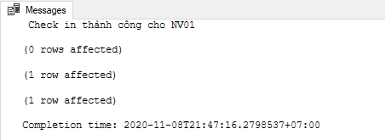

Insert 1 lần nữa sẽ là check out

INSERT INTO DIEMDANH(MaNV) VALUES ('NV01')

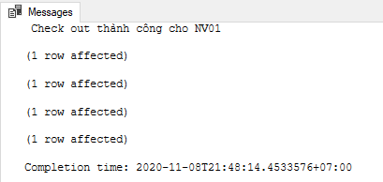

Thời gian sẽ được lấy theo thời gian thực



**6. Trigger điểm danh tính công**

CREATE TRIGGER Cong

ON DIEMDANH FOR update

AS BEGIN

DECLARE @x int

SET @x=(SELECT DATEDIFF(HOUR,CheckIn,CheckOut) FROM DIEMDANH

WHERE MaNV=(SELECT MaNV FROM INSERTED ) AND CheckOut=(SELECT CheckOut FROM INSERTED))

IF @x>7

UPDATE DIEMDANH SET Cong=1 WHERE MaNV=(SELECT MaNV FROM INSERTED ) AND CheckOut=(SELECT CheckOut FROM INSERTED)

ELSE IF @x>4

UPDATE DIEMDANH SET Cong=0.5 WHERE MaNV=(SELECT MaNV FROM INSERTED ) AND CheckOut=(SELECT CheckOut FROM INSERTED)

ELSE

UPDATE DIEMDANH SET Cong=0 WHERE MaNV=(SELECT MaNV FROM INSERTED ) AND CheckOut=(SELECT CheckOut FROM INSERTED)

END

Công sẽ được update lấy check out trừ check in



**7. Trigger Tính lương bảng công**

-- Trigger o BANGCONG

CREATE TRIGGER BC

ON BANGCONG AFTER INSERT

AS

BEGIN

DECLARE @HoaHong INT,@Thang INT,@MaNV CHAR(5),@LuongCung INT

SET @Thang=(SELECT Thang FROM INSERTED)

SET @MaNV=(SELECT MaNV FROM INSERTED)

SET @LuongCung=(SELECT LuongCung FROM NHANVIEN WHERE MaNV=@MaNV)

EXEC Luong_Nhan_Vien @Thang,@MaNV,@HoaHong OUTPUT

IF @HoaHong IS NULL

SET @HoaHong=0

UPDATE BANGCONG SET TienHoaHong=@HoaHong,LuongCung=@LuongCung

WHERE MaNV=@MaNV AND @Thang=Thang

UPDATE BANGCONG SET Cong=(SELECT SUM(Cong)

FROM DIEMDANH WHERE MaNV=@MaNV AND DATEPART(MONTH,CheckIn)=@Thang)

WHERE MaNV=@MaNV AND Thang=@Thang

UPDATE BANGCONG SET TongLuong = LuongCung/26*Cong+TienHoaHong WHERE MaNV=@MaNV AND Thang=@Thang

END

INSERT INTO BANGCONG (MaNV,Thang) VALUES ('NV01',11)



**4.2 View**

**1. View chi tiết tiền hoa hồng**

CREATE VIEW HoaHong

AS

SELECT HOADON.MaHD,MaNV,NgayHD,CHITIETHD.MaDV,CHITIETHD.DonGia,ChietKhauNV

FROM CHITIETHD,HOADON,DICHVU

WHERE CHITIETHD.MaHD=HOADON.MaHD AND CHITIETHD.MaDV=DICHVU.MaDV

SELECT * FROM HoaHong

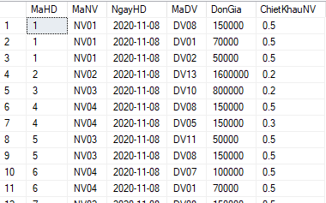

**2. View thống kê dịch vụ sử dụng trong tháng**

CREATE VIEW DV

AS

SELECT MaDV,COUNT(MaDV) AS SoLan,DATEPART(MONTH,NgayHD) AS Thang FROM CHITIETHD,HOADON

WHERE HOADON.MaHD=CHITIETHD.MaHD GROUP BY MaDV ,DATEPART(MONTH,NgayHD)

SELECT * FROM DV

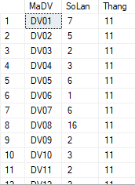

**3. View hóa đơn trong tháng 11**

CREATE VIEW HD_T11

AS

SELECT * FROM HOADON WHERE DATEPART(MONTH,NgayHD)=11

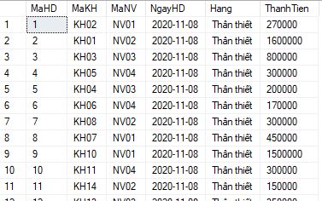

**4.3 Procedure**

**1. Proc tính lương**

CREATE PROC Luong_Nhan_Vien

@Thang INT,

@MaNV CHAR(5),

@TienHoaHong INT OUTPUT

AS BEGIN

SET @TienHoaHong=(SELECT SUM(ChietKhauNV*DICHVU.DonGia)

FROM DICHVU,CHITIETHD

WHERE DICHVU.MaDV=CHITIETHD.MaDV and MaHD IN (SELECT MaHD FROM HOADON

WHERE MaNV=@MaNV AND DATEPART(MONTH,NgayHD)=@Thang))

END

**2. Proc xóa nhân viên**

CREATE PROC Xoa_NV

@MaNV CHAR(10)

AS BEGIN

BEGIN TRAN

IF not EXISTS (SELECT MaNV FROM NHANVIEN WHERE MaNV=@MaNV)

BEGIN

PRINT N'Mã nhân viên không tồn tại'

ROLLBACK TRAN

END

ELSE

BEGIN

DELETE FROM NHANVIEN WHERE MaNV=@MaNV

PRINT N'Xóa thành công '+@MaNV

COMMIT TRAN

END

END

**4.4 Function**

**1. Func tính doanh thu của hàng 1 tháng**

CREATE FUNCTION Doanh_Thu

(@Thang INT)

RETURNS INT

AS BEGIN

RETURN ((SELECT SUM(ThanhTien) FROM HOADON

WHERE DATEPART (MONTH, NgayHD)=@Thang))

END

DECLARE @DTT11 INT

SET @DTT11 = (SELECT dbo.Doanh_Thu(11))

PRINT N'Doanh thu tháng 11 là: ' + CAST(@DTT11 AS CHAR(20))

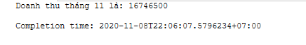

**2. Func in ra khách có địa chỉ bất kì**

CREATE FUNCTION TT_KH (@DiaChi NVARCHAR(30))

RETURNS TABLE

AS

RETURN SELECT * FROM KHACH WHERE DiaChi= @DiaChi

SELECT * FROM dbo.TT_KH(N'Hà Nội')

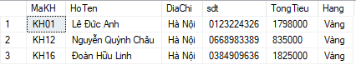

**4.5 Phân quyền**

--Tạo login và user quản lý

CREATE LOGIN QuanLy WITH PASSWORD = '123456'

USE QLSALON

CREATE USER QuanLy FOR LOGIN QuanLy

--Tạo login và user các nhân viên

CREATE LOGIN NV05 WITH PASSWORD = '123456'

USE QLSALON

CREATE USER NV05 FOR LOGIN NV05

CREATE LOGIN NV06 WITH PASSWORD = '123456'

USE QLSALON

CREATE USER NV06 FOR LOGIN NV06

--Tạo role admin và gán quyền

sp_addrole 'admin'

GRANT ALL ON NHANVIEN TO admin

GRANT ALL ON BANGCONG TO admin

GRANT ALL ON KHUYENMAI TO admin

GRANT ALL ON KHACH TO admin

GRANT ALL ON DICHVU TO admin

GRANT ALL ON HOADON TO admin

GRANT ALL ON CHITIETHD TO admin

GRANT ALL ON DIEMDANH TO admin

--Thêm member vào role admin

sp_addrolemember 'admin','QuanLy'

--Tạo role nhân viên và gán quyền

sp_addrole 'NhanVien'

GRANT SELECT ON BANGCONG TO NhanVien

GRANT SELECT,INSERT,UPDATE,DELETE ON KHACH TO NhanVien

GRANT SELECT,INSERT,UPDATE,DELETE ON CHITIETHD TO NhanVien

GRANT SELECT,INSERT,UPDATE,DELETE ON HOADON TO NhanVien

GRANT INSERT ON DIEMDANH TO NhanVien

--Thêm member vào role admin

sp_addrolemember 'NhanVien','NV05'

sp_addrolemember 'NhanVien','NV06'

**CHƯƠNG 5: KẾT LUẬN VÀ HƯỚNG PHÁT TRIỀN**

**5.Kết luận**

* Sau khi được học tập, phân tích thiết kế, và lập trình nhóm đã cơ bản hoàn thành được hệ thống “ Quản lí Salon tóc”, đáp ứng được khả năng quản lí của chủ của hàng, ở những muc cơ bản nhất
* Trong khi làm chúng em không tránh khỏi những sai sót xa do sự thiếu kinh nghiệm thực tế trong việc làm một hệ thống quản lí nào đó. Vì vậy, chúng em mong nhận được sự góp ý của cô để có thể phát triển và hoàn thiện hơn kĩ năng của mình

**5.2 Hướng phát triển**

Trong tương lai, chúng em muốn phát triển hệ thống them một số chức năng để quản lí nhiều phân mảng của tiệm cắt tóc hay thậm chị là một hệ thống chuỗi những salon tóc lớn.